Лабораторная работа №1

Установка и конфигурация операционной системы на виртуальную машину

Выполнил:

Куликов Максим Игоревич

НПМбд-02-20

Москва

2021 год

**Цель работы**: Целью данной работы является приобретение практических навыков установки операционной системы на виртуальную машину, настройки минимально необходимых для дальнейшей работы сервисов

1. Установил VirtualBox на свой персональный компьютер. Начинаю работу с ним

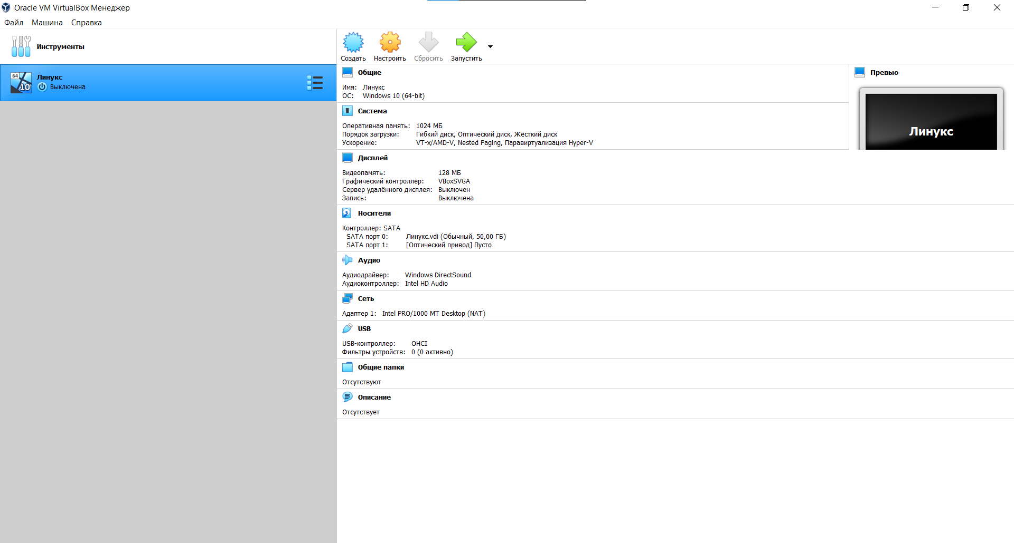

1. Создаю виртуальную машины и вношу нужные данные: название машины; выделяю оперативную память; создаю виртуальный жёсткий диск; выбираю тип диска; выбираю динамический формат хранения; выделяю память для жёсткого диска.

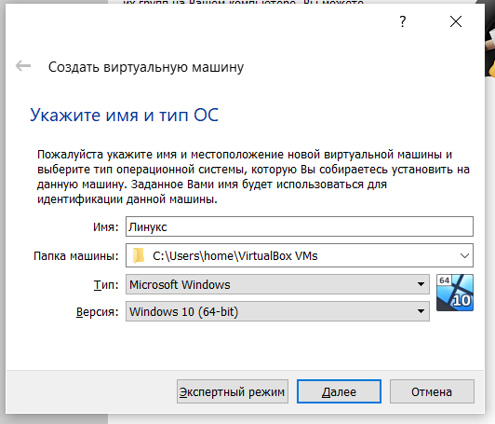

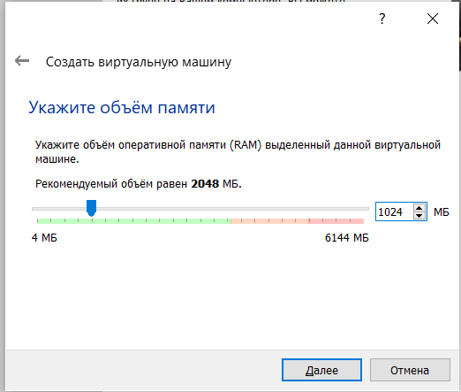

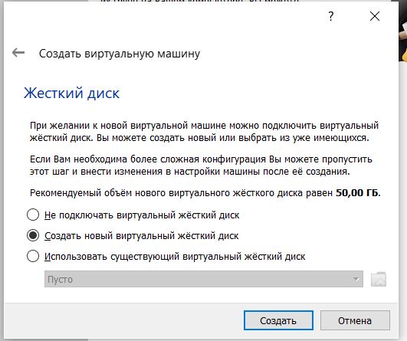

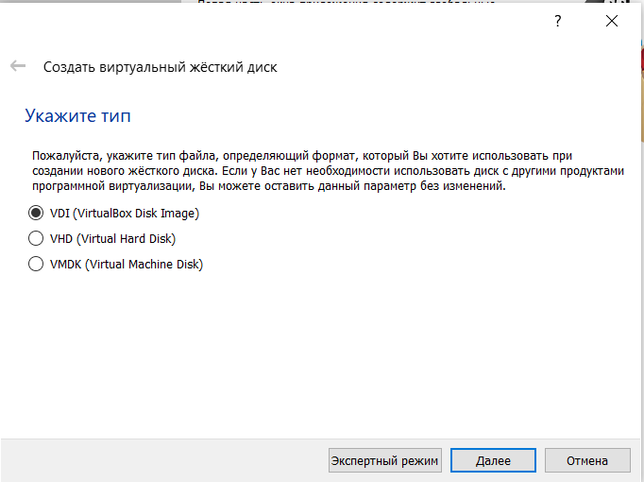

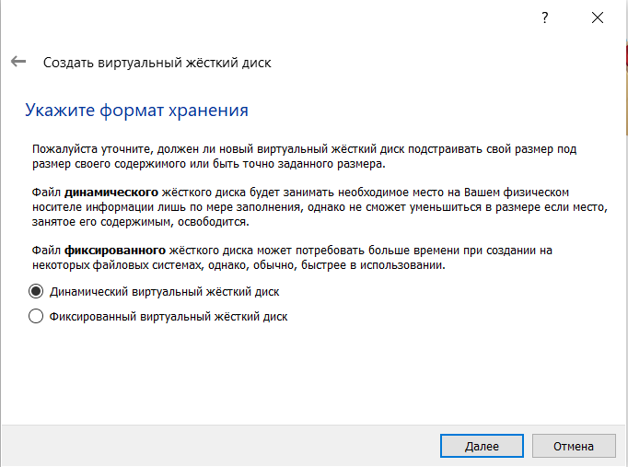

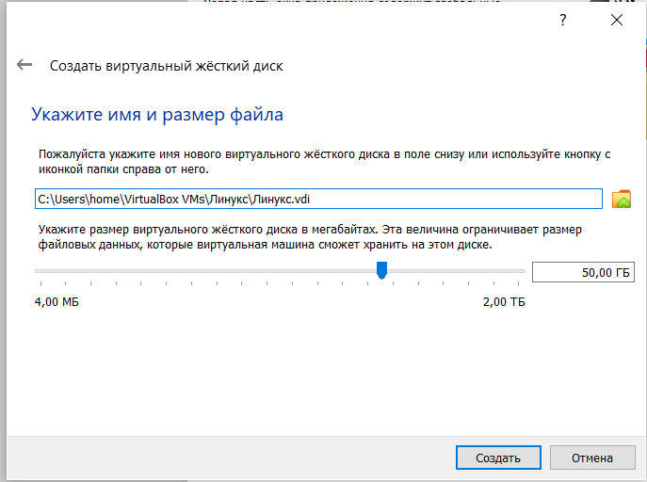

1. Настраиваю носители

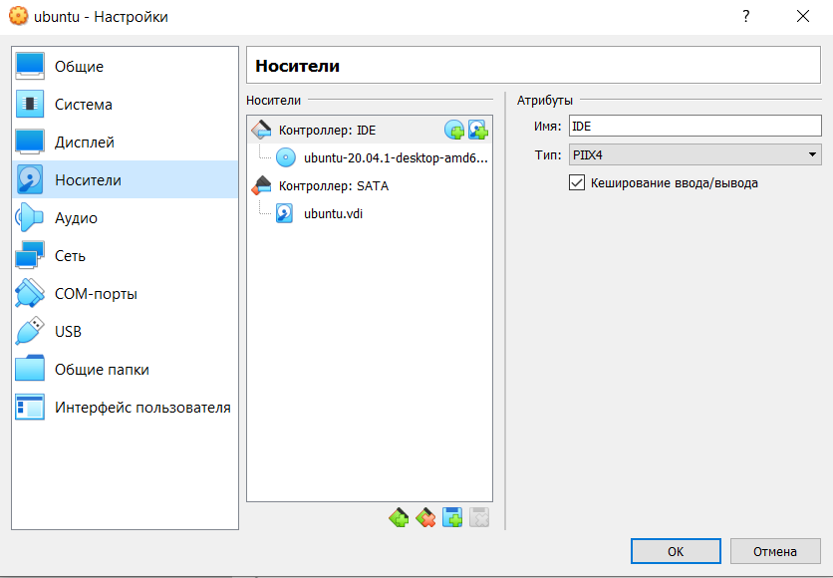

1. Начинаю настройку системы

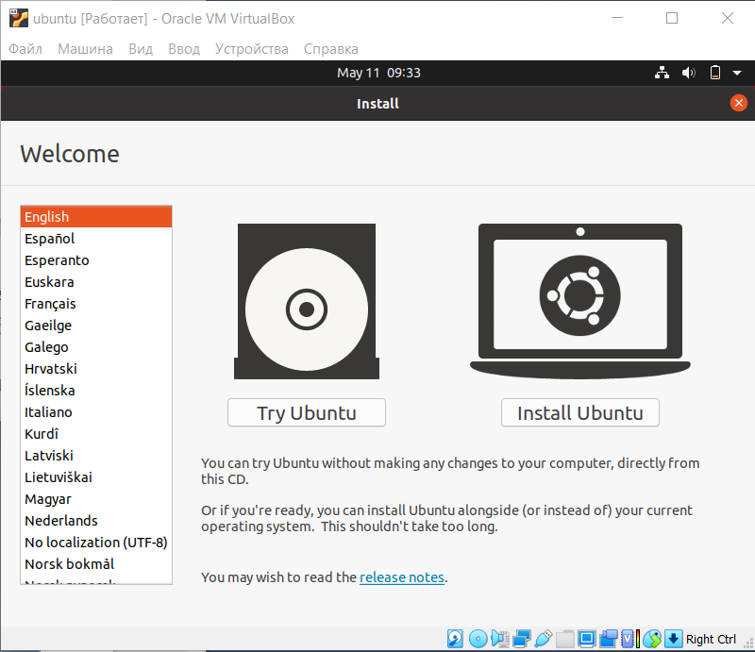

1. Продолжаю установку

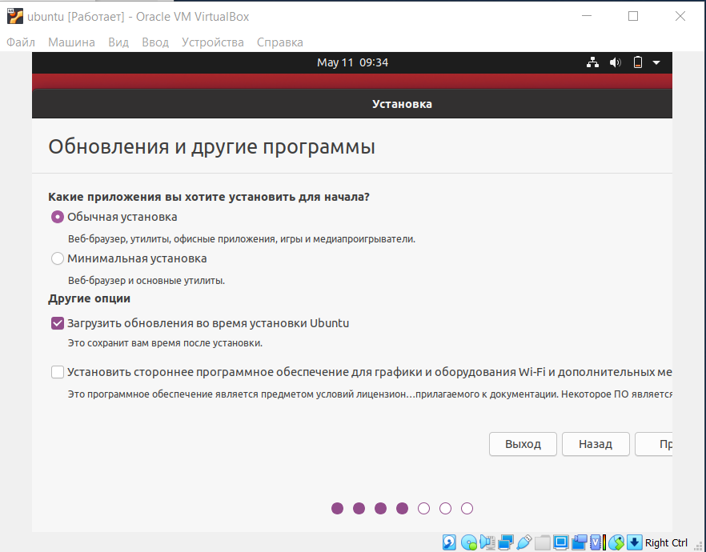

1. Создаю пользователь

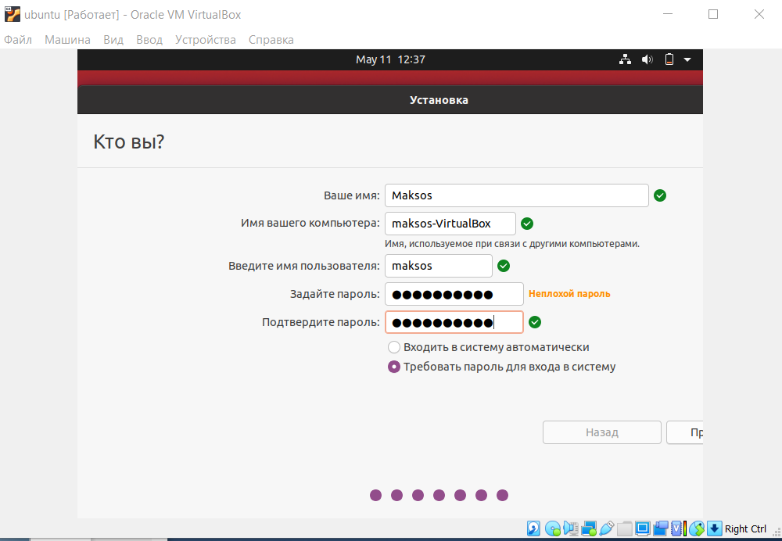

1. Выполняется установка системой

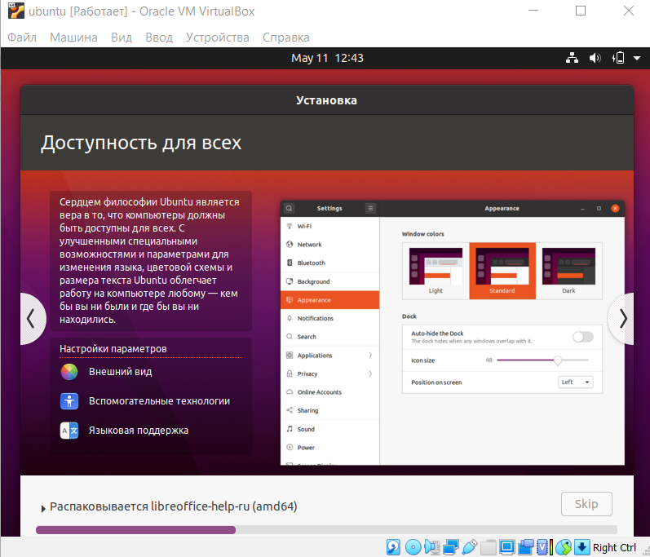

1. Установка выполнена. Перезагружаю систему

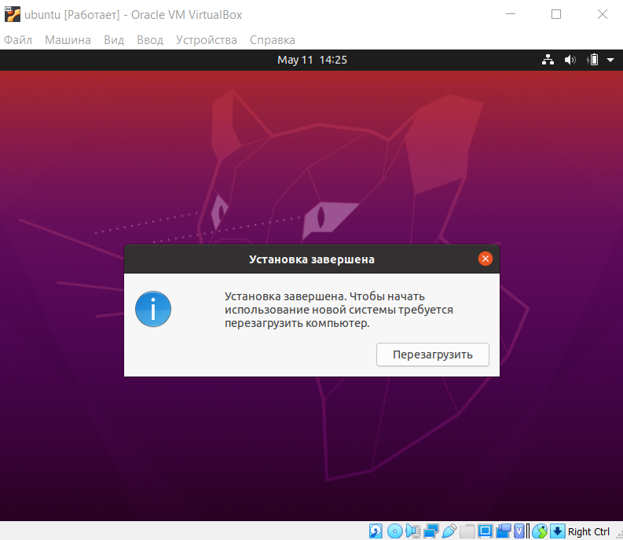

1. Система готова к работе

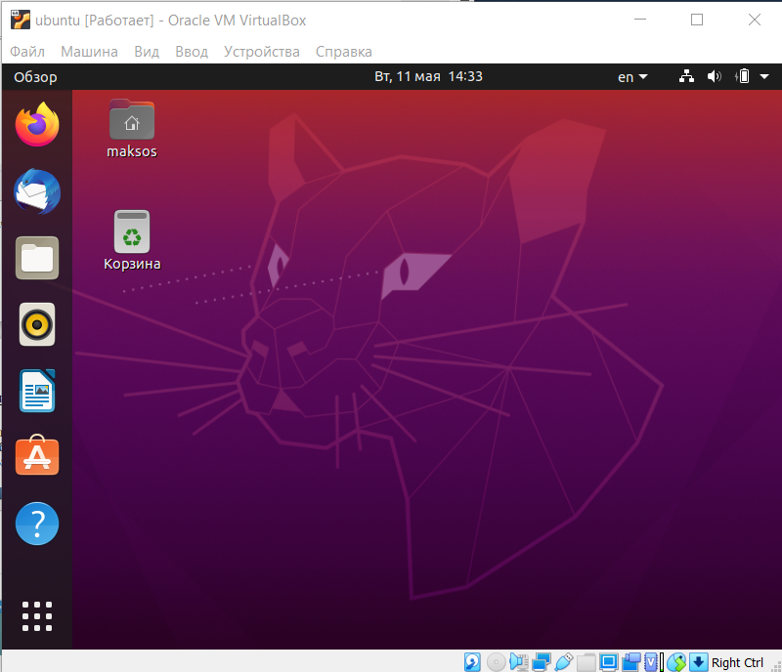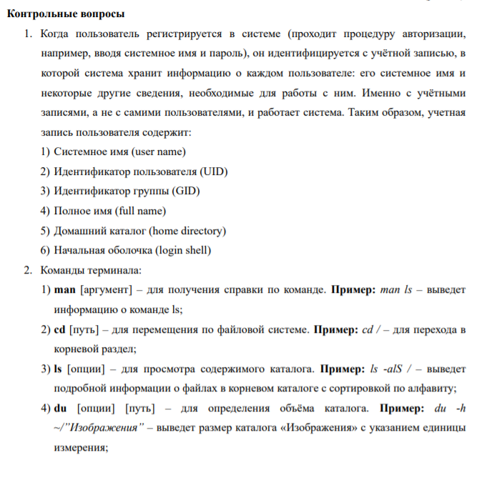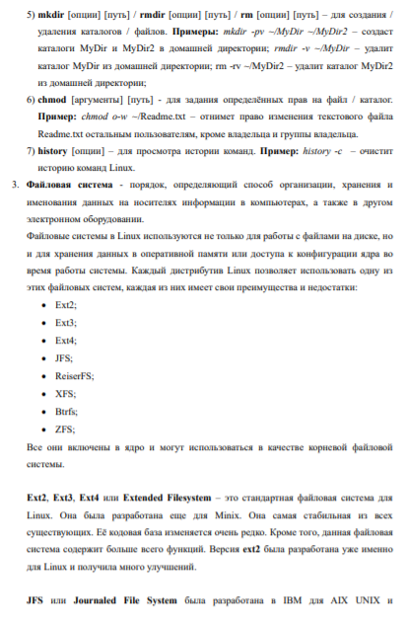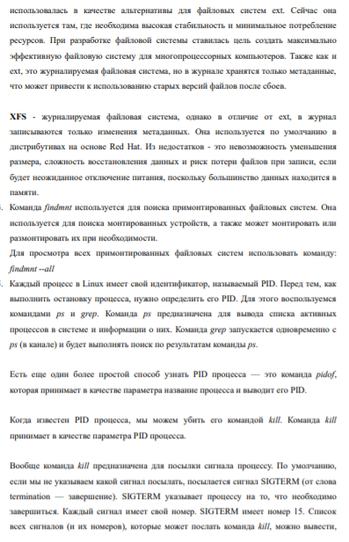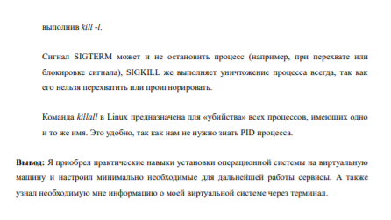

**Вывод**: Приобрел практические навыки установки операционной системы на виртуальную машину, настройки минимально необходимых для дальнейшей работы сервисов